Федеральное государственное бюджетное образовательное
учреждение высшего образования
«Петербургский государственный университет путей сообщения
Императора Александра I»
(ФГБОУ ВО ПГУПС)

ПАМЯТКА
По действиям при обнаружении
Подозрительного (взрывоопасного) предмета

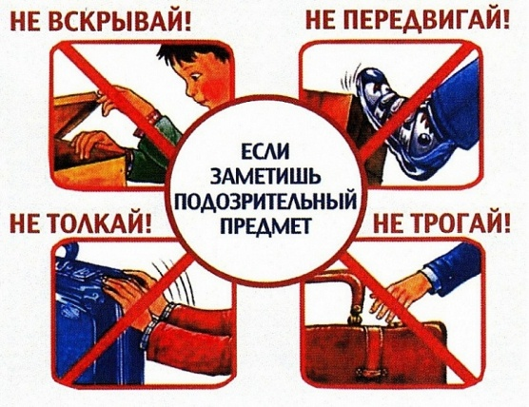
При обнаружении взрывного устройства, либо предмета похожего на него, на объектах (территориях) ФГБОУ ВО ПГУПС, не поддавайтесь панике. Сообщите о случившемся в правоохранительные органы:
- в дежурную часть ОМВД России по городу Великие Луки тел: 112, (81153) 5-27-94;
- дежурному ОУФСБ по городу Великие Луки тел: (81153) 3-08-09;
- в единую дежурную диспетчерскую службу (ЕДДС) города Великие Луки, тел: (81153) 3-63-74.

ПОРЯДОК ДЕЙСТВИЙ ПРИ ОБНАРУЖЕНИИ ПОДОЗРИТЕЛЬНОГО (ВЗРЫВООПАСНОГО) ПРЕДМЕТА:
1. Не поддаваться панике.
2. Категорически запрещается трогать, вскрывать, передвигать или предпринимать какие-либо иные действия с обнаруженным предметом.
3. Не рекомендуется использовать мобильные телефоны и другие средства радиосвязи вблизи такого предмета.
4. Необходимо немедленно сообщить об обнаружении подозрительного предмета в администрацию ФГБОУ ВО ПГУПС.
5. Зафиксируйте время и место обнаружения неизвестного предмета.
6. Предпримите меры к тому, чтобы люди отошли как можно дальше от подозрительного предмета и опасной зоны.
7. Дождитесь прибытия представителей компетентных органов, укажите место расположения подозрительного предмета, время и обстоятельства его обнаружения.
8. Не паникуйте. О возможной угрозе взрыва сообщите только тем, кому необходимо знать о случившемся.

ПРИЗНАКИ ВЗРЫВНОГО УСТРОЙСТВА:
1. Присутствие проводов, небольших антенн, изоленты, шпагата, веревки, скотча в пакете, либо торчащие из пакета.
2. Шум из обнаруженных подозрительных предметов (пакетов, сумок и др.). Это может быть тиканье часов, щелчки и т.п.
3. Наличие на найденном подозрительном предмете элементов питания (батареек).
4. Растяжки из проволоки, веревок, шпагата, лески.
5. Необычное размещение предмета.
6. Наличие предмета, несвойственного для данной местности.
7. Специфический запах, несвойственный для данной местности.
8. Не пытайтесь самостоятельно обезвредить или перенести предмет, похожий на взрывное устройство до прибытия сотрудников правоохранительных органов.
9. Помните, что это опасно для Вашей жизни и жизни окружающих!
10. Если Вы видели момент оставления предмета какими-либо лицами, постарайтесь максимально запомнить их внешность, одежду, используемый транспорт, его номерные знаки. Указанные сведения окажут помощь в поиске и задержании лиц, причастных к подготовке или совершению акта терроризма.
11. При обнаружении взрывоопасного предмета категорически запрещается предпринимать любые действия с ними. Этим вы сохраняете свою жизнь и поможете предотвратить несчастный случай.
12. Необходимо не допускать самим и удерживать других от нарушения правил поведения при обнаружении взрывоопасного предмета
При обнаружении взрывоопасного предмета категорически запрещается:
- наносить удары (ударять по корпусу, а также один боеприпас о другой);
- прикасаться, поднимать, переносить или перекатывать с места на место;
- закапывать в землю или бросать в водоем;
- предпринимать попытки к разборке или распиливанию;
- бросать в костер или разводить огонь вблизи него.
Необходимо помнить, что спокойствие, быстрая реакция и выполнение выше названных требований гарантирует Вашу безопасность.

